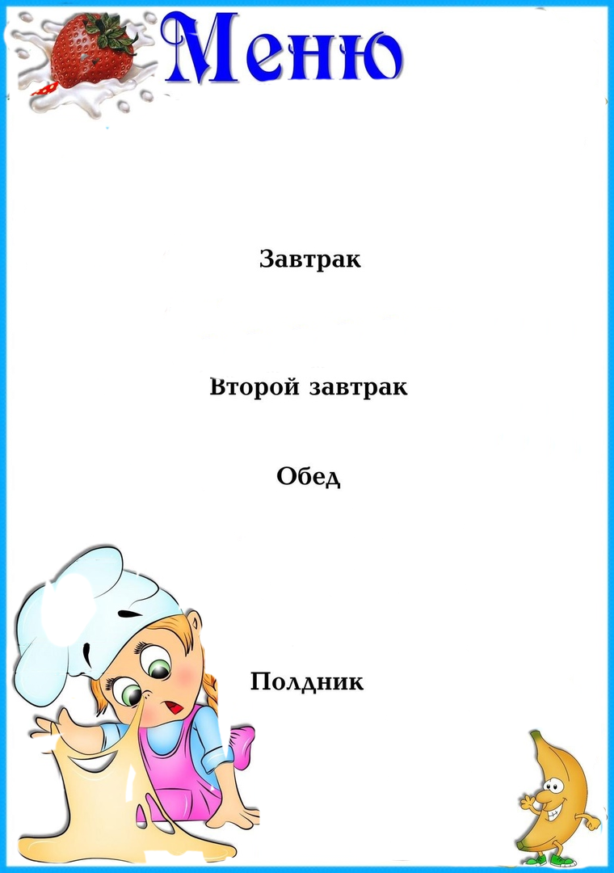



|  |  |  |  |  |  |
| --- | --- | --- | --- | --- | --- |
| **Наименование**  **блюда** | Выход  (гр.) | Пищевая  энергет.  ценность  (ккал)  на 1 порцию | **Б** | **Ж** | **У** |
|  | | | | | |
| **Каша ячневая молочная с маслом** | **200** | **236,9** | **7,39** | **8,8** | **31,7** |
| **Чай с сахаром** | **200** | **40,8** | **0,12** | **0,03** | **9,93** |
| **Хлеб** | **30** | **71,4** | **2,4** | **0,3** | **14,7** |
|  |  |  |  |  |  |
|  | | | | | |
|  |  |  |  |  |  |
| **Яблоко** | **100** | **44** | **0,4** | **0,4** | **9,8** |
|  | | | | | |
| **Щи по-уральски со сметаной с курицей** | **200** | **240,23** | **10,6** | **11,6** | **20,2** |
| **Тефтеля рыбная** | **80** | **127,02** | **14,2** | **3,55** | **9,09** |
| **Сметанный соус** | **30** | **48,98** | **1,65** | **4,01** | **1,93** |
| **Картофельное пюре** | **100** | **154,35** | **3,64** | **5,2** | **24,1** |
| **Напиток лимонный** | **200** | **126,5** | **0,18** | **0,02** | **30,4** |
| **Хлеб пшеничный** | **50** | **119** | **4** | **0,5** | **24,5** |
|  |  |  |  |  |  |
|  | | | | | |
| **Манный пудинг** | **100** | **218,98** | **8,08** | **8,37** | **26,2** |
| **Чай с сахаром** | **200** | **40,8** | **0,12** | **0,03** | **9,93** |
| **Сгущенное молоко 8,5%** | **20** | **65,6** | **1,44** | **1,7** | **11,1** |
|  |  |  |  |  |  |
| ***Стоимость дня:***  **107 руб. 93 коп.** | | | | | |

**На « 01» июня 2023г**

**.**